细胞生物学平台电镜机组FEI透射电子显微镜培训通知
生物医学测试中心细胞生物学平台电镜机组将于2022年10月7日（周五）13:00-15:00在清华大学医学科学楼C117举行透射电子显微镜（FEI Tecnai Spirit）的上机培训。
FEI Tecnai Spirit透射电子显微镜(80KV)，配备有侧插gatan相机以及图像采集和处理软件，适用于负染色样品、超薄切片样品、纳米颗粒(100纳米左右及以上)等样品，操作便捷。欢迎大家报名！
培训仪器：FEI Tecnai Spirit
培训内容：仪器基本操作使用
培训时间：2022年10月7日（周五）13:00-15:00
培训地点：清华大学医学科学楼C117
联系方式：010-62799845 胡老师
报名方式：访问链接：http://sapphireking.mikecrm.com/8P2q3d6
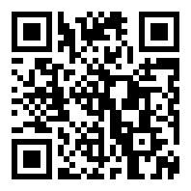
或扫描二维码：
备注：
1. 本学期细胞生物平台会根据用户需要提供多次小型上机培训；防疫期间，仅限校内4名人员，额满即止。
2. 培训费用：校内免费，用户可自备样品。
细胞生物学平台
生物医学测试中心

